Памятка: как правильно отправить сообщение учителю и прикрепить домашнюю работу в электронном дневнике.
Нажимаем на конвертик в правом верхнем углу.
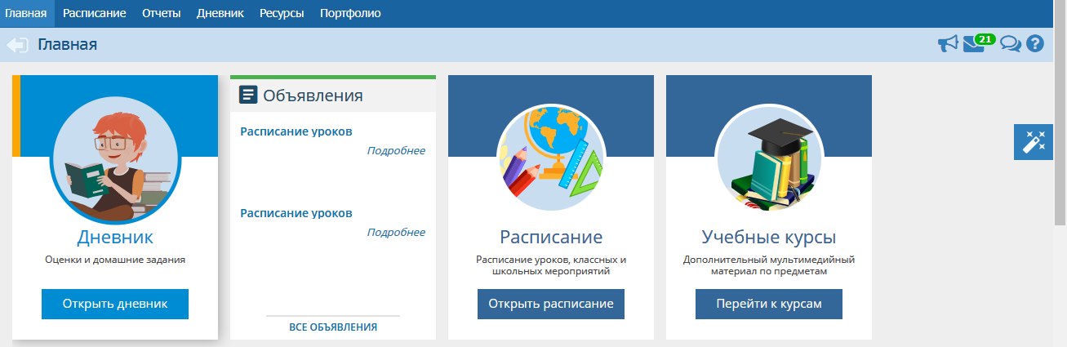
У вас откроется окно сообщений. Нажимаем кнопку «Добавить».
У вас откроется следующее окно для сообщения. В строке «Кому» нажмите на «квадратик».
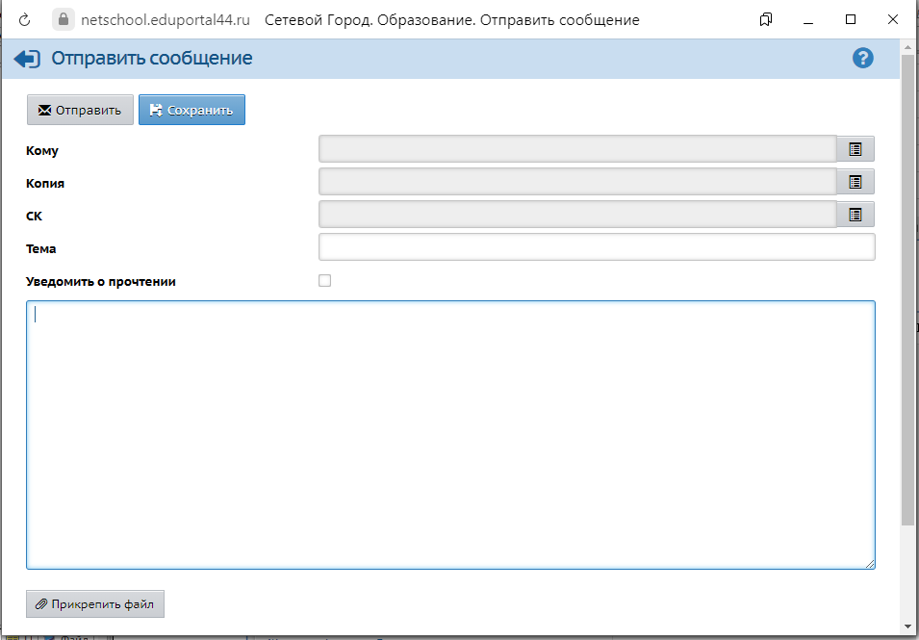
В открывшейся адресной книге выбираем группу «Учителя». Внизу появится список учителей. Выбираем учителя, которому собираемся послать сообщение. Щёлкните мышкой по фамилии учителя. Данные педагога автоматически перейдут в правую часть окна. Далее вам необходимо нажать на вкладку «Выбрать» (в левой нижней части окна).
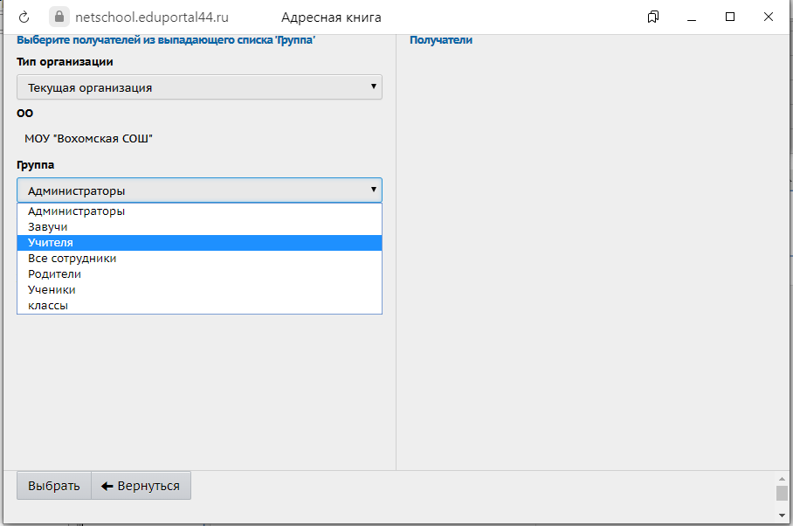
У вас снова откроется окно сообщений, в котором в строке «Кому» появятся данные учителя, которому вы создаёте сообщение.
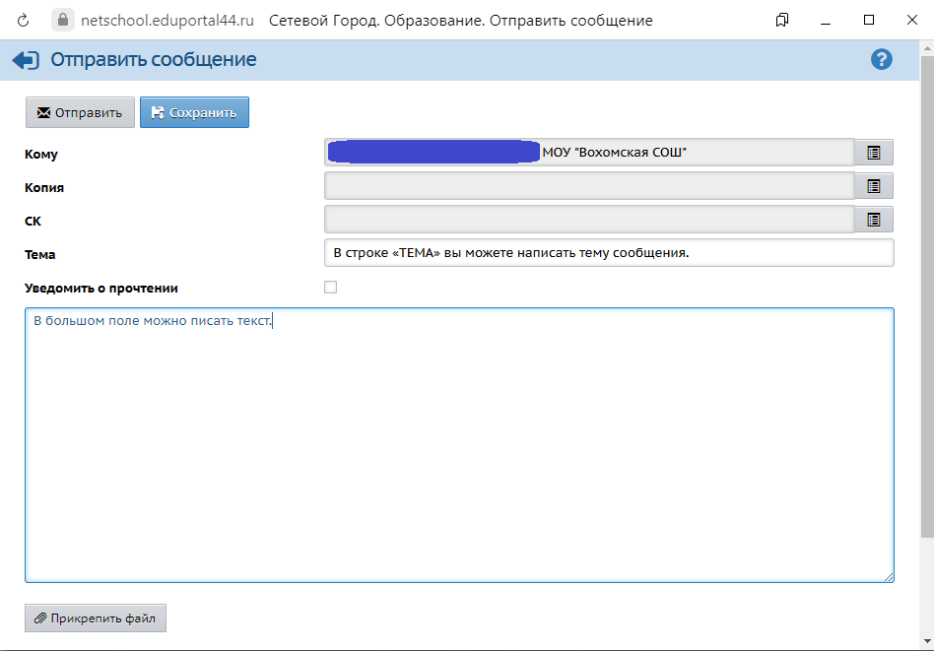
В строке «Тема» записываем тему сообщения. Например: «Домашнее задание. Предмет. Вашу Фамилию и Имя, класс».
В большом поле можно писать текст. Ниже можно прикрепить домашнюю работу. Для этого нажмите на вкладку «Прикрепить файл». У вас снова откроется окно.
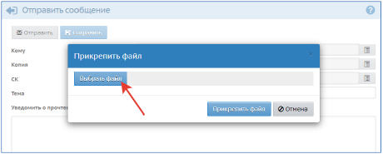
Нажмите на «Выбрать файл». У вас откроется окно вашего компьютера. Теперь вам нужно выбрать домашнюю работу, которую вы хотите отправить. После этого нажмите «Прикрепить файл».
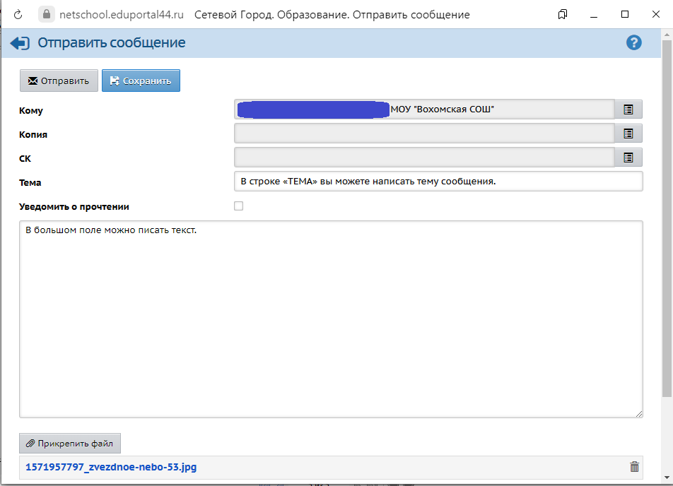
Осталось нажать в левом верхнем углу на вкладку «Отправить», и ваша работа отправляется учителю.
Обратите внимание, в связи с высокой нагрузкой на систему максимальный размер вложений во внутренней почте уменьшен с 8 Мб до 2 Мб. По возможности размещать файловые вложения (особенно "тяжелые") не внутри "Сетевого города. Образование", а на внешних файловых хранилищах, например, https://disk.yandex.ru/ (лимит - 10 Гб), или https://cloud.mail.ru/ (лимит - 8 Гб), размещая в "Сетевом городе. Образование" только ссылку на вложение.

